**KEAMANAN KOMPUTER**

**INSTALASI SNORT**

**PADA UBUNTU**



**Disusun oleh:**

Nama : Ahmad Tolak Wijaya

NIM :1600631001

**JURUSAN TEKNIK INFORMATIKA**

**FAKULTAS TEKNIK**

**UNIVERSITAS MUHAMMADIYAH JEMBER**

**2017**

**I** **Dasar Teori**

Snort adalah aplikasi untuk mendeteksi adanya penyusupan, penyerangan, pemindaian dan dapat melakukan pencegahan. Snort bekerja dengan menggunakan Signature detection, berfungsi juga sebagai snifferdan packet logger*.* Snort pertama kali di buat dan dikembangkan oleh Marti Roesh, lalu menjadi sebuah opensource project.

**II** **Praktikum :**

1. Pertama buka terminal terlebih dahulu, kemudian klik Sudo apt-get install snort untuk menginstalasi snort:

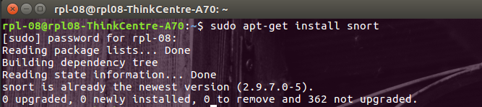

2.Kemudian pilih ok, untuk gambar ke-2 adalah interface yang akan dilindungi oleh snort

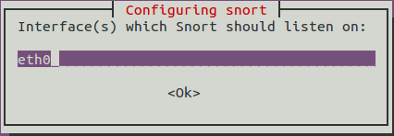 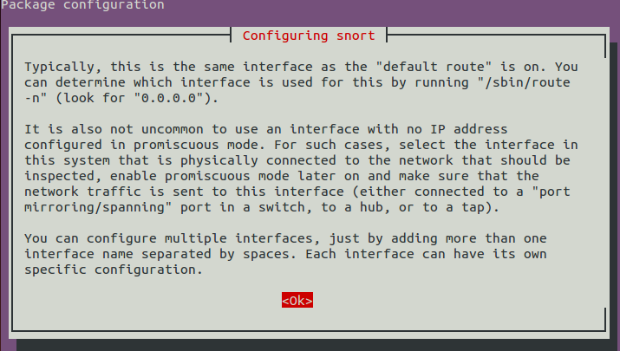

3. Buka terminal baru untuk mengintalasi nmap menggunakan perintah sudo apt-get install nmap

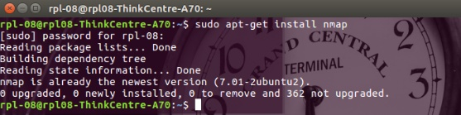

4 . Untuk menjalankan nmap menggunakan perintah seperti dibawah

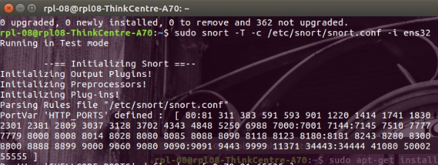

5. Menjalankan nmap pada ubuntu dengan perintah seperti dibawah dengan ip computer teman

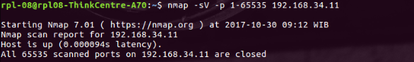

7. Lakukan ping kepada ip computer teman untuk membuktikan apakah sudah dapat terhubung atau tidak

8. Jika berhasil terhubung akan muncul seperti pada gambar

